Отчёт по лабораторной работе №6
  - Дисциплина: Операционные системы
Семёнов Александр Дмитриевич
Содержание

1. Цель работы
Приобрести практические навыки взаимодействия пользователя с системой посредством командной строки.

2. Задание
- Исследовать содержимое каталога /tmp и домашнего каталога с помощью команды ls с различными опциями
- Создать и удалить каталоги
- Изучить команды с помощью man

3. Теоретическое введение
Командная строка
В ОС Linux взаимодействие с системой осуществляется через командную строку с помощью командных интерпретаторов shell (/bin/sh, /bin/csh, /bin/ksh).
Формат команды:
<имя_команды> <аргументы>
Основные команды:
- man <команда> — просмотр руководства (q — выход, Space — страница вперёд)
- cd [путь] — переход в каталог (cd .. — на уровень выше, cd — домой)
- pwd — показать текущий путь
- ls [опции] [путь] — просмотр содержимого каталога
  - -a — показать скрытые файлы
  - -l — подробная информация (владелец, права, размер)
  - -F — показать типы файлов (/ — каталог, * — исполняемый)
  - -R — просмотр подкаталогов
  - -t — сортировка по времени
- mkdir [опции] имя — создание каталога
  - -p — создать родительские каталоги
  - -v — подробный вывод
- rmdir имя — удалить пустой каталог
- rm [опции] файл — удалить файл/каталог
  - -r — рекурсивно (для каталогов)
  - -f — принудительно
- history — показать историю команд
  - !<номер> — выполнить команду по номеру

4. Выполнение лабораторной работы
- Я определил полное имя моего домашнего каталога (рис. 1).
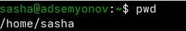
Рисунок 1: Определение имени каталога
- Выполнил следующие действия:
2.1 Перешла в каталог /tmp (рис. 2).
Рисунок 2: Переход в каталог
2.2 Вывел на экран содержимое каталога /tmp. (рис. 3, рис. 4, рис. 5).
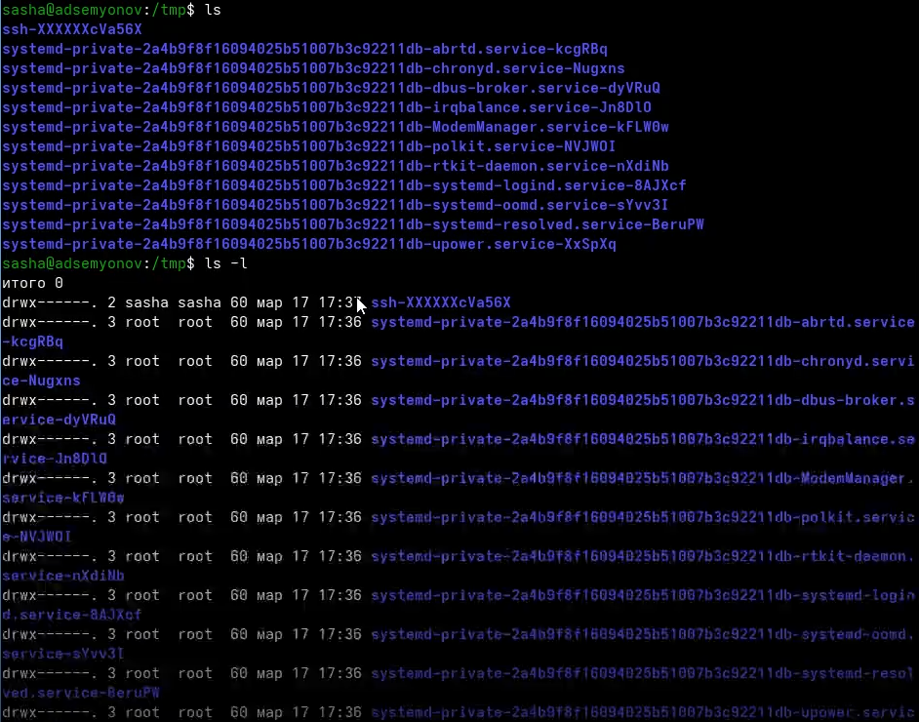
Рисунок 3: Содержимое каталога

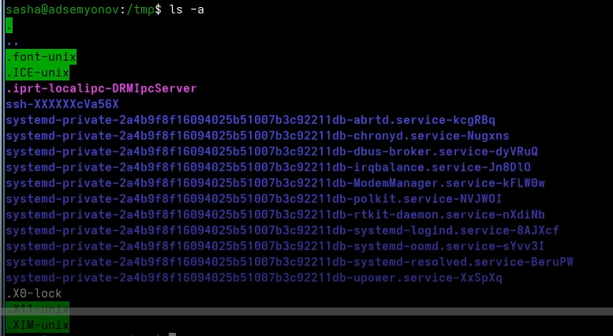
Рисунок 4: Содержимое каталога

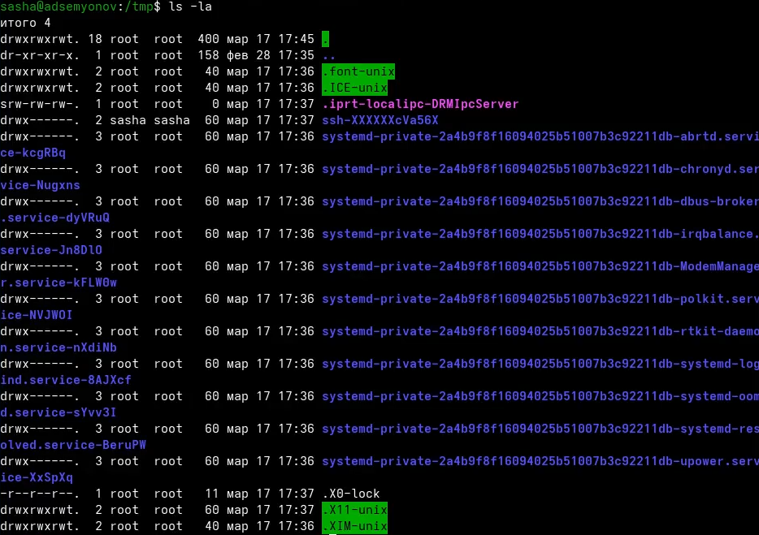
Рисунок 5: Содержимое каталога
ls
Показывает:
- Только нескрытые файлы (без точки в начале)
- Только имена файлов
- нет текущего (.) и родительского (..) каталогов
ls -l
Показывает:
- Только нескрытые файлы (без точек в начале)
- Подробная информация (права доступа, владелец, группа, размер, дата)
- нет текущего (.) и родительского (..) каталогов
ls -a
Показывает:
- Все файлы (включая скрытые с точкой)
- Только имена файлов
- Есть текущий (.) и родительский (..) каталоги
ls -la
Показывает:
- Все файлы
- Подробная информация (права доступа, владелец, группа, размер, дата)
- Есть текущий (.) и родительский (..) каталоги
2.3 Я проверил, что в каталоге /var/spool есть подкаталог с именем cron (рис. 6).
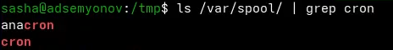
Рисунок 6: Каталог cron
2.4 Перешел в мой домашний каталог и вывел его содержимое (рис. 7).
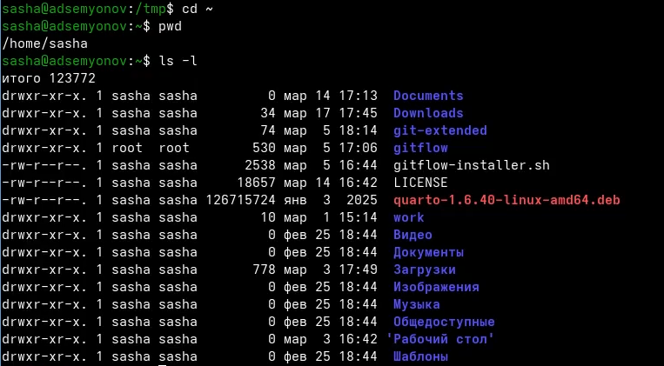
Рисунок 7: Перехо дв домашний каталог
- Я выполнил следующие действия:
3.1 В домашнем каталоге создал новый каталог с именем newdir (рис. 8).
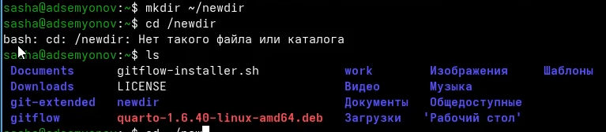
Рисунок 8: Создание нового каталога
3.2 В каталоге ~/newdir я создал новый каталог с именем morefun (рис. 9).
Рисунок 9: Создание каталог morefun
3.3 В домашнем каталоге создал одной командной три новых каталога с именами letters, memos, misk (рис. 10).
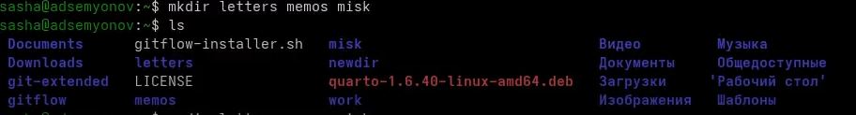
Рисунок 10: Создание 3 каталогов
3.4 Затем удалил их одной командой (рис. 11).
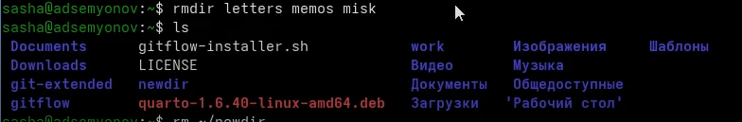
Рисунок 11: Удаление 3 каталогов
3.5 Я удалил каталог ~/newdir/morefun из домашнего каталога. Он был удален (рис. 12).
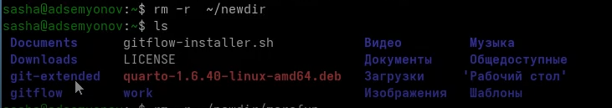
Рисунок 12: Удаление каталога morefun
- С помощью команды man я определил, какую опцию команды ls нужно использовать для просмотра содержимогго не только указанного каталога, но и подкаталогов, входящих в него. Это опция -R (рис. 13).
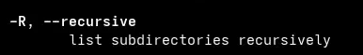
Рисунок 13: Опция -R
- Я использовал команду man для просмотра описания следующих команд: cd, pwd, mkdir, rmdir, rm (рис. 14.
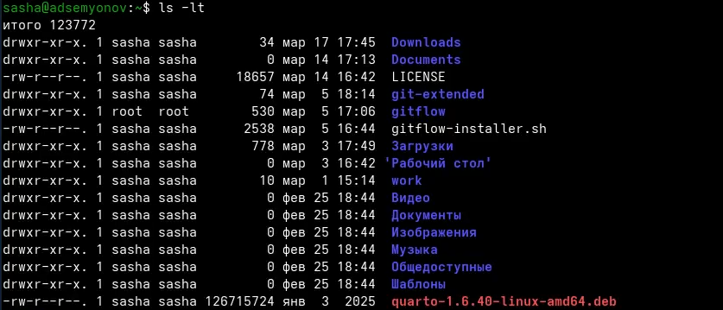
Рисунок 14: Команда man
Основные опции этих команд:
cd
cd переход в домашний каталог
cd .. переход на уровень выше
cd - переход в предыдущий каталог
cd /путь переход по абсолютному пути
cd папка переход в подкаталог
pwd
pwd показать текущий каталог
pwd -P показать физический путь без символьных ссылок
pwd -L показать путь с учётом символьных ссылок
mkdir
mkdir dir создать каталог
mkdir -p path/to/dir создать родительские каталоги
mkdir -v dir показать сообщение о создании
mkdir -m 755 dir установить права доступа
mkdir dir1 dir2 dir3 создать несколько каталогов
rmdir
rmdir dir удалить пустой каталог
rmdir -p path/to/dir удалить каталог и родительские
rmdir -v dir показать сообщение об удалении text
rm
rm file удалить файл
rm -r dir удалить каталог рекурсивно
rm -f file принудительно без подтверждения
rm -i file запрашивать подтверждение
rm -v file показать подробности удаления
rm -rf dir рекурсивно + принудительно
- Используя информацию, полученную при помощи команды history, я выполнил модификацию и исполнение команды из буфера команд (рис. 15,рис. 16).
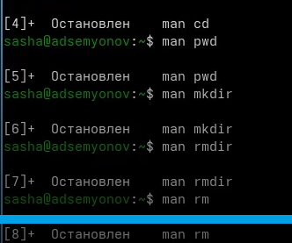
Рисунок 15: Команда history

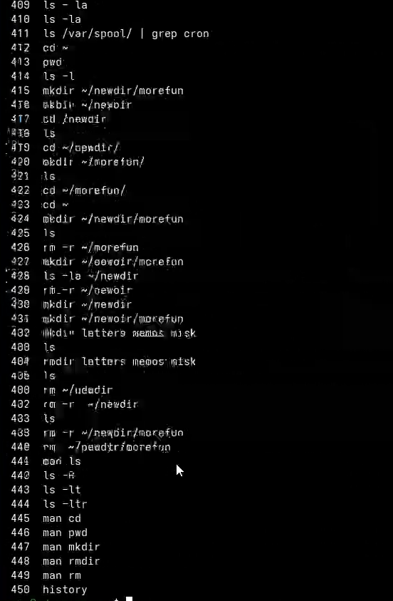
Рисунок 16: Модификация и исполнение команы

5. Выводы
В ходе выполнения лабораторной работы я приобрел практические навыки взаимодействия пользователя с системой посредством командной строки.

6. Список литературы
ТУИС

